Atsakykite į klausimus apie Lietuvą. Apibraukite teisingą atsakymą.
1. Kokiame mieste stovi Gedimino pilis?
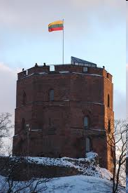 | - Vilniuje  - Kaune  - Trakuose
2. Prie kokios jūros yra Lietuva?
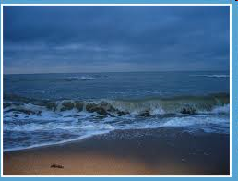 | - Atlanto  - Indijos  - Baltijos
3.Koks miestas yra Lietuvos sostinė?
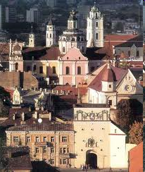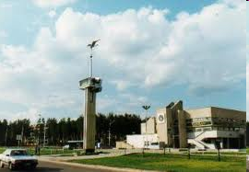  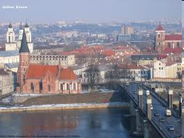 | - Kaunas  - Vilnius  - Visaginas
4.Kokiame žemyne yra Lietuva?
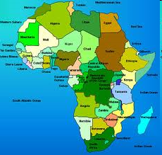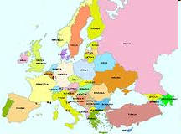  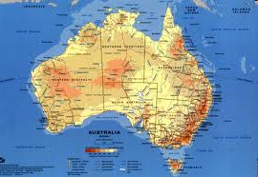 | - Afrikoje  - Europoje  - Australijoje
5.Kaip vadinasi Lietuvos herbas?
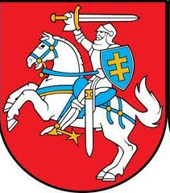 | - Vytis  - Vytas  - Vytautas
6.Kodėl raitelis Lietuvos herbe pasisukęs į kairę pusę?
- Nes kryžiuočiai puola iš vakarų (kairės pusės)

- Taip nupiešti nusprendė dailininkas

- Kad matytųsi skydas

